1. Определение функциональной архитектуры системы
Ключевой функцией системы является автоматизированная проверка оформления учебного документа на соответствие требованиям, заданным в выбранном профиле проверки.
Для реализации этой функции система должна обеспечивать:
- получение учебного документа от пользователя;
- получение профиля проверки с формализованными требованиями к оформлению;
- анализ структуры и параметров оформления документа;
- выявление и классификацию нарушений;
- представление результатов проверки пользователю;
- формирование отчёта по результатам проверки.
Система также должна учитывать ограничения на обработку и хранение документов, в том числе необходимость удаления исходного документа после проверки, если пользователь явно не согласился на его сохранение.
1.1 Контекстная диаграмма IDEF0
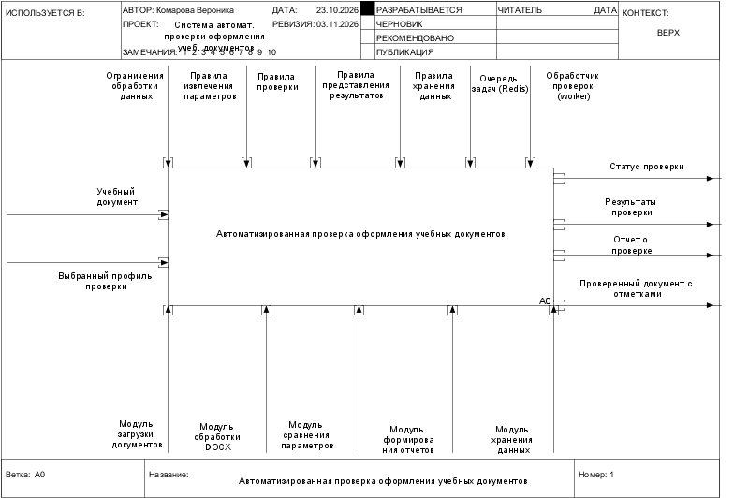
Рисунок 1.1 – Диаграмма IDEF0
1.2. Диаграмма декомпозиции
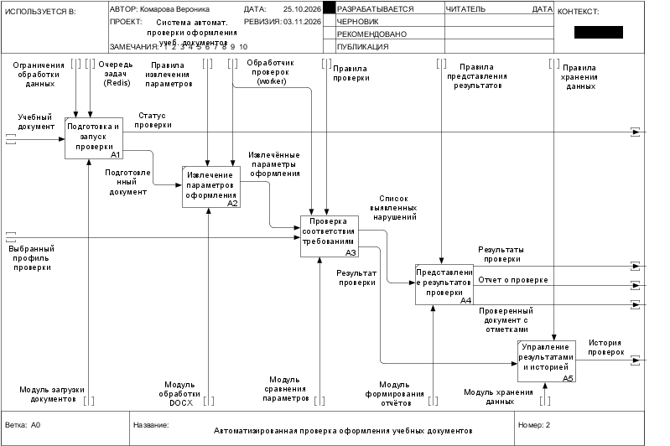
Рисунок 1.2 – Декомпозиция диаграммы
1.3. Детализация критически важных функций
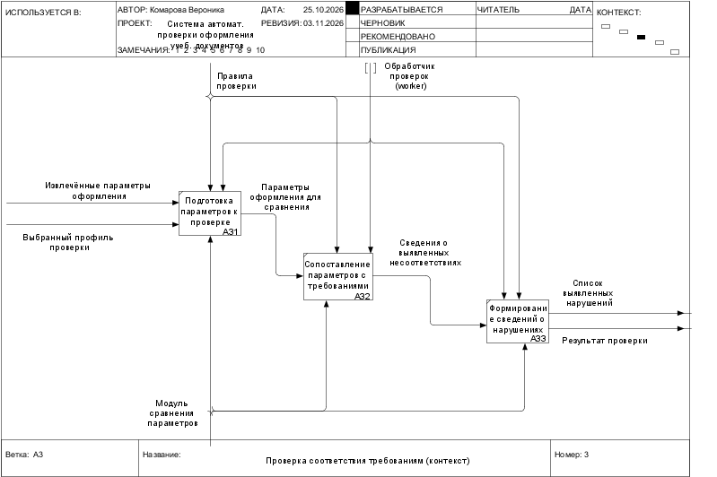
Рисунок 1.3 – Декомпозиция блока А3
1.4 Описание функциональных блоков и их связей
Контекстный блок A0 «Автоматизированная проверка оформления учебных документов».
Контекстный блок A0 представляет систему автоматизированной проверки оформления учебных документов как единую функцию и определяет её взаимодействие с внешними данными, управляющими воздействиями и средствами реализации. Входные данные поступают в систему, обрабатываются в соответствии с заданными правилами, после чего формируются результаты проверки.
Управление профилями требований (создание, редактирование, удаление) является вспомогательной функцией системы и выполняется до запуска основной проверки. Выбранный профиль поступает на вход блока A0/A3.
Входы:
- Учебный документ – документ, оформление которого необходимо проверить.
- Выбранный профиль проверки – набор требований, относительно которых выполняется проверка оформления документа.
Управление:
- Ограничения обработки данных – определяют допустимые условия обработки входного документа (например файл не больше 50мб).
- Правила извлечения параметров – задают порядок получения характеристик оформления из документа.
- Правила проверки – определяют условия сопоставления фактических параметров оформления с требованиями выбранного профиля.
- Правила представления результатов – определяют порядок формирования и представления результатов проверки.
- Правила хранения данных – определяют условия хранения результатов и сведений о проверках.
Выходы:
- Результаты проверки – сведения, полученные в ходе проверки оформления учебного документа.
- Отчёт о проверке – сформированное представление результатов проверки.
- Проверенный документ с отметками – документ, содержащий визуальные обозначения выявленных нарушений.
- Статус проверки – сведения о ходе выполнения проверки («в очереди», «анализ», «готово», «ошибка»), отображаемые пользователю.
Механизмы:
- Модуль загрузки документов – обеспечивает поступление учебного документа в систему.
- Модуль обработки DOCX – обеспечивает обработку документа и извлечение параметров оформления.
- Модуль сравнения параметров – обеспечивает сопоставление фактических параметров оформления с требованиями профиля проверки.
- Модуль формирования отчётов – обеспечивает формирование отчёта о результатах проверки.
- Модуль хранения данных – обеспечивает работу с результатами проверок и историей проверок.
- Очередь задач (Redis) – обеспечивает постановку проверок в очередь и их поочерёдное выполнение с ограничением числа одновременно выполняемых проверок.
- Обработчик проверок (worker) – обеспечивает выполнение проверки в фоновом режиме: получает задачи из очереди, извлекает параметры оформления, сопоставляет их с требованиями профиля и формирует сведения о нарушениях.
Декомпозиция данного блока на A1-A5 раскрывает последовательность основных операций, выполняемых системой.
Блок A1 «Подготовка и запуск проверки».
Блок предназначен для получения учебного документа и подготовки данных к последующей проверке. На вход поступает учебный документ. При выполнении функции учитываются ограничения обработки данных, в том числе требования к поддерживаемому формату и допустимому размеру файла.
Результатом работы блока является подготовленный учебный документ, который передаётся в блок A2 для извлечения параметров оформления и статус проверки. Выбранный профиль проверки передаётся в блок A3, где используется при сопоставлении параметров документа с установленными требованиями.
В качестве механизма выполнения функции используется модуль загрузки документов.
Блок A2 «Извлечение параметров оформления».
Блок предназначен для анализа подготовленного учебного документа и извлечения параметров, необходимых для проверки оформления. При выполнении функции применяются правила извлечения параметров, определяющие состав анализируемых характеристик и порядок их получения.
Входными данными является подготовленный учебный документ, поступивший из блока A1. Результатом работы блока являются извлечённые параметры оформления, которые передаются в блок A3 для проверки соответствия требованиям.
Механизмом выполнения функции является модуль обработки DOCX и очередь задач (Redis).
Блок A3 «Проверка соответствия требованиям».
Блок предназначен для сопоставления извлечённых параметров оформления с требованиями выбранного профиля проверки и формирования результатов проверки. В качестве входных данных используются параметры оформления, поступающие из блока A2. Управляющими воздействиями являются выбранный профиль проверки и правила проверки.
В результате выполнения функции формируются список выявленных нарушений и результат проверки. Список нарушений передаётся в блок A4 для представления пользователю, а результат проверки – в блок A5 для управления результатами и историей проверок.
Механизмом выполнения функции является модуль сравнения параметров и очередь задач (Redis).
Для детализации процесса блок A3 разделён на три функциональных подблока.
- A31 «Подготовка параметров к проверке» обеспечивает подготовку извлечённых параметров оформления к сопоставлению с требованиями. Результат передаётся в блок A32.
- A32 «Сопоставление параметров с требованиями» выполняет сравнение подготовленных параметров с требованиями выбранного профиля проверки с учётом правил проверки. Результатом являются сведения о выявленных несоответствиях, передаваемые в блок A33.
- A33 «Формирование сведений о нарушениях» обрабатывает сведения о выявленных несоответствиях и формирует результаты проверки. Список выявленных нарушений передаётся в блок A4, а результат проверки – в блок A5.
Блок A4 «Представление результатов проверки».
Блок предназначен для представления пользователю результатов автоматизированной проверки. На вход поступает список выявленных нарушений из блока A3. При выполнении функции учитываются правила представления результатов.
Результатами работы блока являются отображаемые результаты проверки и отчёт о проверке. Также формируется проверенный документ с отметками. Эти результаты предоставляются пользователю для ознакомления и анализа выявленных нарушений.
Механизмами выполнения функции являются пользовательский интерфейс и модуль формирования отчётов.
Блок A5 «Управление результатами и историей проверок».
Блок предназначен для управления результатами проверок и сведениями об их выполнении. На вход поступают результаты проверки из блока A3. При выполнении функции учитываются правила хранения данных, требования к защите информации и условия хранения, связанные с согласием пользователя.
Результатом работы блока является история проверок, позволяющая обращаться к сведениям о ранее выполненных проверках в пределах предусмотренных системой условий хранения. Обработка и хранение данных должны соответствовать установленным требованиям к срокам хранения и удалению документов и результатов.
Механизмом выполнения функции является модуль хранения данных.

2. Проектирование информационной модели данных
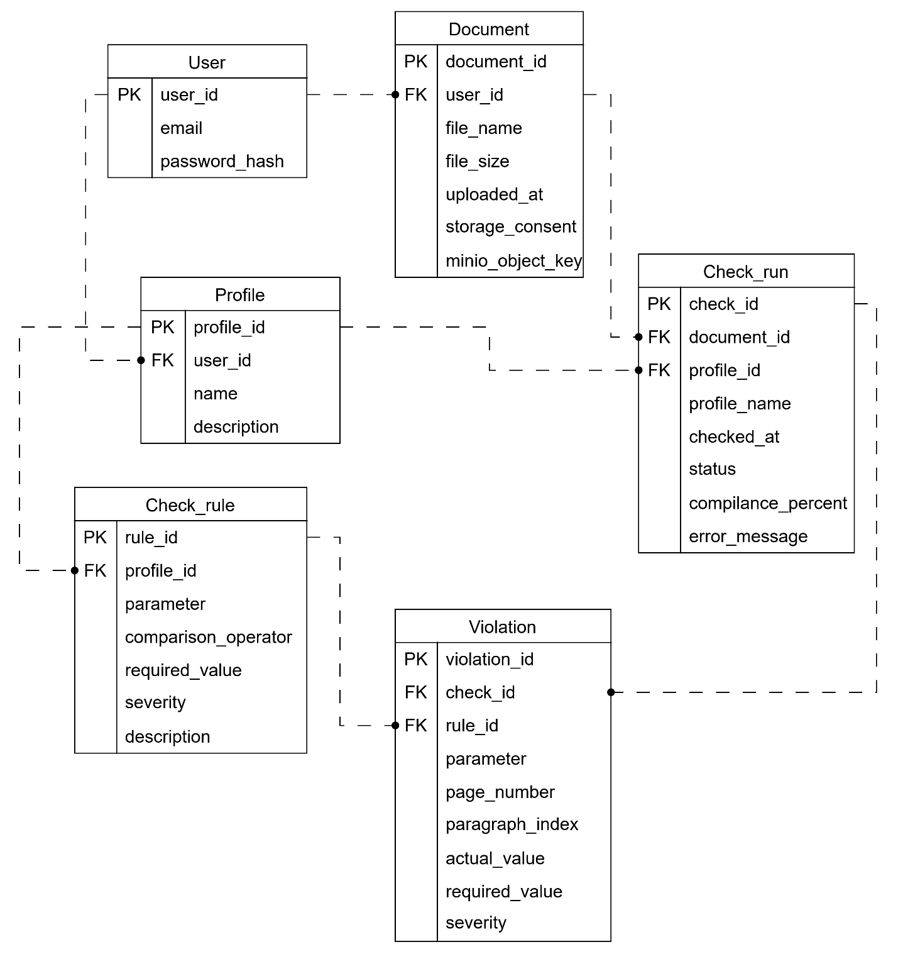
Рисунок 2.1 – Логическая диаграмма
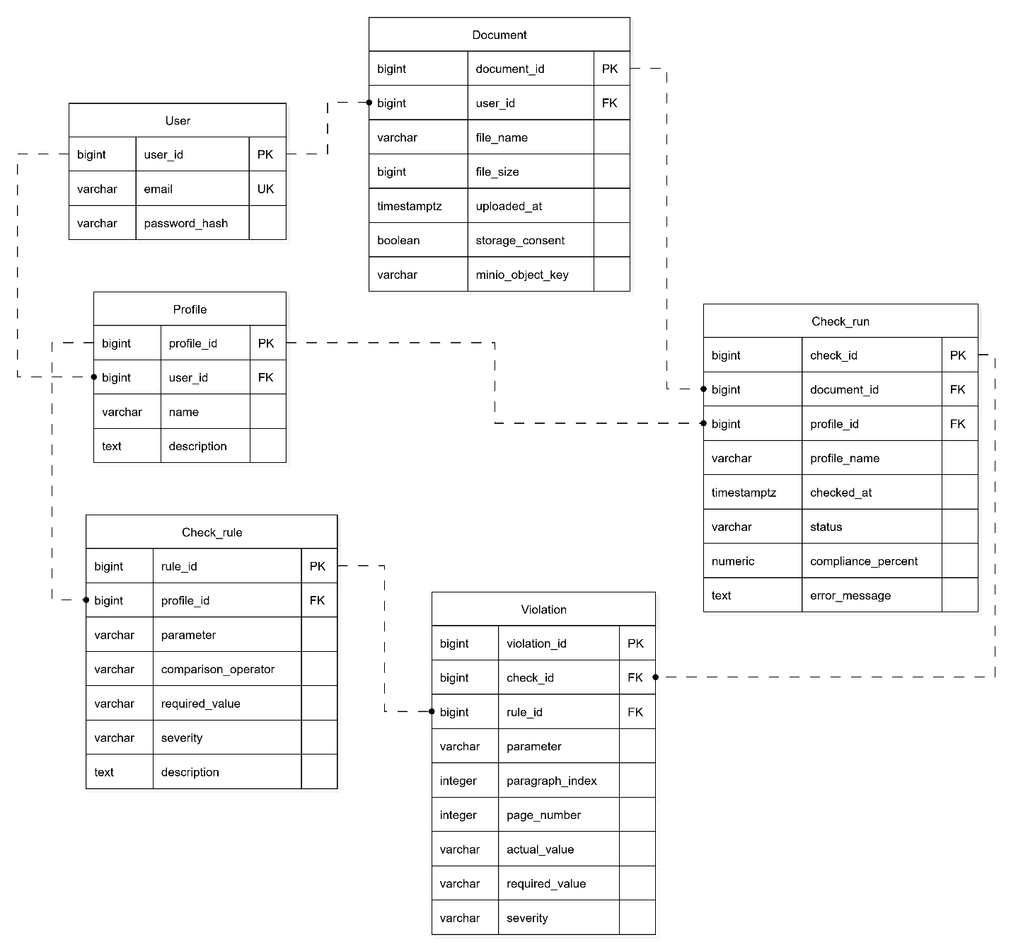
Рисунок 2.2 – Физическая диаграмма
2.1 ERD-диаграмма
На рисунках представлены логическая и физическая диаграммы информационной модели данных системы автоматизированной проверки оформления учебных документов. Логическая диаграмма отражает основные сущности предметной области и связи между ними. Физическая диаграмма отражает типы данных. Модель построена с учётом необходимости хранения данных о пользователях, загружаемых документах, профилях требований, правилах проверки, результатах проверок и выявленных нарушениях.

2.2 Описание сущностей и связей
Сущности:
- User (Пользователь). Хранит данные зарегистрированных пользователей системы. Основные атрибуты: идентификатор пользователя, адрес электронной почты, хеш пароля. Неавторизованные (гостевые) пользователи в базе данных не хранятся, их данные существуют временно в Redis.
- Document (Документ). Содержит сведения о загруженном учебном документе. Основные атрибуты: идентификатор документа, ссылка на пользователя, имя файла, размер файла, дата загрузки, признак согласия пользователя на хранение исходного файла, ключ объекта в хранилище файлов. Ключ может быть пустым, если файл не хранится.
- Profile (Профиль требований). Описывает набор правил оформления. Основные атрибуты: идентификатор профиля, ссылка на пользователя, название, описание. Ссылка на пользователя пуста у готовых (системных) профилей, доступных всем.
- Check_rule (Правило проверки). Отдельное правило внутри профиля. Основные атрибуты: идентификатор правила, ссылка на профиль, проверяемый параметр, оператор сравнения, требуемое значение, степень важности (ошибка, предупреждение, рекомендация), описание правила.
- Check_run (Проверка). Фиксирует факт выполнения проверки документа по выбранному профилю. Основные атрибуты: идентификатор проверки, ссылка на документ, ссылка на профиль, название профиля на момент проверки, дата и время проверки, статус («в очереди», «выполняется», «готово», «ошибка»), процент соответствия, текст ошибки (при статусе «ошибка»). Процент соответствия заполняется после завершения проверки.
- Violation (Нарушение). Хранит информацию об одном выявленном нарушении оформления. Основные атрибуты: идентификатор нарушения, ссылка на проверку, ссылка на правило, проверяемый параметр (тип нарушения), номер абзаца, номер страницы (приблизительный), фактическое значение, требуемое значение, степень важности.
Таблица 1 – Связи
Связь | Кардинальность | Описание
User – Document | 1:M | Один пользователь может загрузить множество документов
User – Profile | 1:M | Один пользователь может создать множество профилей
Profile – Check_rule | 1:M | Правила существуют только в составе профиля
Document – Check_run | 1:M | Один документ может проверяться многократно
Profile – Check_run | 1:M | Один профиль может использоваться в многих проверках
Check_run – Violation | 1:M | Нарушения принадлежат конкретной проверке
Check_rule – Violation | 1:M | Одно правило может быть нарушено в разных проверках

При удалении пользователя вместе с ним удаляются его документы, профили, проверки и нарушения. При удалении профиля удаляются его правила, а выполненные проверки и найденные нарушения сохраняются в истории: поля «название профиля», «проверяемый параметр», «требуемое значение» и «степень важности» хранятся в самой проверке и нарушении, поэтому история остаётся полной.
Физическая модель реализована для СУБД PostgreSQL. Первичные ключи автоматически генерируются СУБД (BIGINT GENERATED ALWAYS AS IDENTITY). В базе хранятся данные зарегистрированных пользователей; данные гостей (профили, результаты проверок) хранятся временно в Redis и в таблицы не попадают.

3. Проектирование логической структуры программного обеспечения
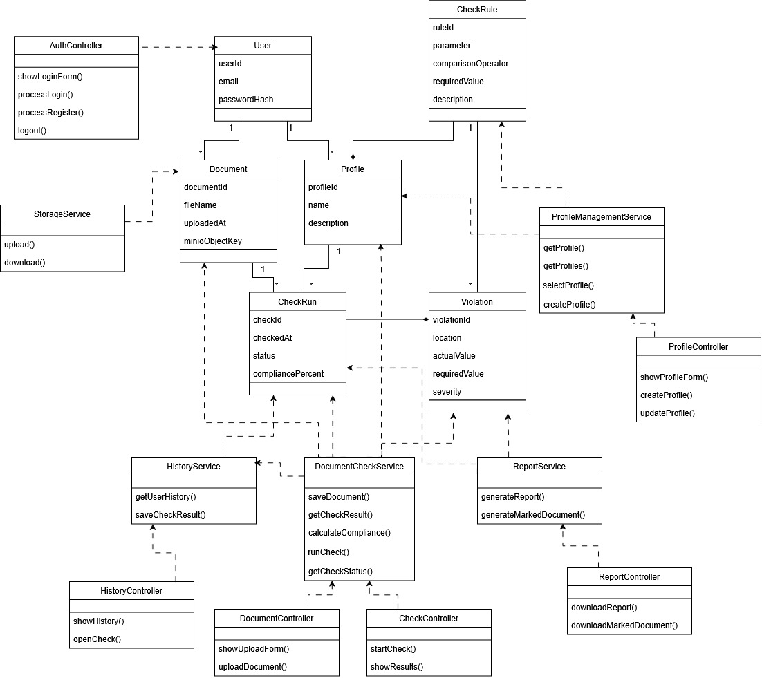
Рисунок 3.1 – UML-диаграмма классов
3.1 UML-диаграмма классов
На рисунке представлена UML-диаграмма классов системы автоматизированной проверки оформления учебных документов.
На ней выделены три группы классов:
- классы-сущности предметной области;
- классы бизнес-логики;
- класс доступа к хранилищу файлов;
- классы взаимодействия с пользователем (Controllers).
В диаграмме классов используются несколько основных видов связей. Ассоциация изображается сплошной линией и показывает, что объекты двух классов связаны друг с другом. Кратность связи (1, *) показывает, сколько объектов одного класса может быть связано с объектом другого. Композиция обозначается сплошной линией с закрашенным ромбом со стороны целого и отражает отношение «часть – целое», при котором часть не может существовать без целого: при удалении целого удаляются и все его составные части. Зависимость показывается пунктирной линией со стрелкой и означает, что один класс использует другой (например, вызывает его методы), но не хранит его в качестве постоянной составной части.
3.2 Описание ответственности классов
Таблица 2 – Классы-сущности
Класс | Ответственность
User | Хранение данных зарегистрированного пользователя
Document | Хранение метаданных загруженного учебного документа
Profile | Хранение профиля требований к оформлению
CheckRule | Хранение отдельного правила проверки
CheckRun | Хранение информации о выполненной проверке
Violation | Хранение сведений о выявленном нарушении оформления

Таблица 3 – Классы бизнес-логики
Класс | Ответственность
DocumentCheckService | Сохраняет загруженный документ, выполняет проверку по правилам профиля, фиксирует нарушения и рассчитывает процент соответствия
ProfileManagementService | Создаёт, редактирует и предоставляет профили требований вместе с правилами
HistoryService | Сохранение и получение истории проверок пользователя
ReportService | Формирование отчёта и документа с визуальными обозначениями нарушений
StorageService | Загружает файлы в хранилище MinIO и получает их обратно

Таблица 4 – Классы взаимодействия
Класс | Ответственность
AuthController | Обработка входа, регистрации и выхода пользователя
DocumentController | Принимает запрос на загрузку документа и передаёт его сервису
ProfileController | Отображает форму профиля, принимает запросы на создание, редактирование и выбор профиля
CheckController | Запуск проверки и отображение результатов
HistoryController | Отображение истории проверок и открытие выбранной проверки
ReportController | Принимает запросы на скачивание отчёта и размеченного документа

Обработчик проверок (worker) не является отдельным классом: это процесс, который выполняет метод runCheck() класса DocumentCheckService
3.3 Предоставляемые и используемые интерфейсы
Классы-контроллеры предоставляют пользователю интерфейс взаимодействия с системой: веб-страницы и действия на них, такие как вход в систему, загрузка документа, запуск проверки, просмотр истории и скачивание отчёта. Сами проверки и расчёты контроллеры не выполняют. Для этого они обращаются к классам бизнес-логики и используют их открытые методы.
Классы бизнес-логики предоставляют контроллерам, а в ряде случаев и друг другу, программные интерфейсы в виде открытых методов. Например, DocumentCheckService предоставляет методы сохранения документа, запуска проверки, получения результата и расчёта процента соответствия. Для работы он использует:
Для хранения и передачи данных сервисы используют классы-сущности: Document, Profile, CheckRule, CheckRun, Violation и User. Связи между контроллерами и сервисами, между сервисами и между сервисами и сущностями реализованы как зависимости: класс использует методы другого класса, но не хранит его как свою составную часть.

4. Моделирование поведения и взаимодействия компонентов
Моделирование поведения показывает, как система работает во времени: в какой последовательности выполняются действия и как классы обмениваются сообщениями при реализации конкретных сценариев. Для этого используются диаграммы деятельности, описывающие порядок шагов и ветвления алгоритма, и диаграммы последовательности, описывающие обмен вызовами между объектами.
Рассмотрены три основных сценария: проверка документа, создание и редактирование профиля, просмотр истории проверок.
4.1 UML-диаграммы деятельности
Диаграмма деятельности «Проверка документа» (рисунок 4.1.1). Предусловие: пользователь открыл систему и указал, согласен ли он на сохранение своего файла. Если согласен, то история сохраняется с файлом, если нет, то без файла. Пользователь загружает документ, система проверяет допустимость формата и размера файла. Если файл недопустим, выводится сообщение об ошибке и сценарий завершается. Иначе пользователь выбирает профиль и запускает проверку. Проверка становится в очередь и получает статус. Система анализирует документ, формирует список нарушений и рассчитывает процент соответствия. Если пользователь авторизован, результат сохраняется в историю. Неавторизованный пользователь получает результат без сохранения в историю. После отображения результатов пользователь может скачать отчёт или размеченный документ либо завершить работу.

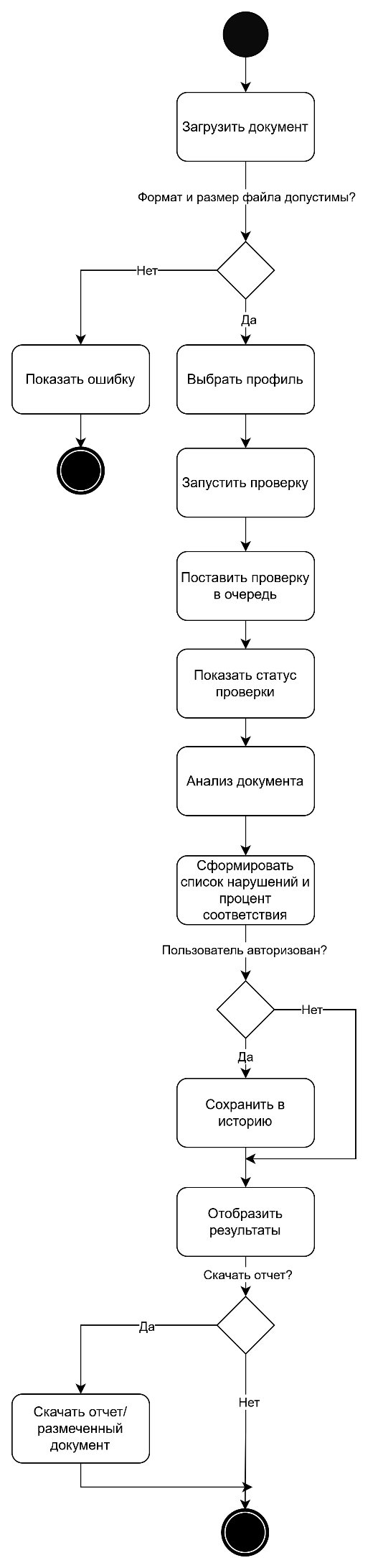
Рисунок 4.1.1 – Диаграмма деятельности «Проверка документа»
Диаграмма деятельности «Создание и редактирование профиля» (рисунок 4.1.2). Пользователь открывает форму, заполняет название, описание и правила оформления. Система проверяет обязательные поля. Если они заполнены не полностью, незаполненные поля выделяются, и пользователь возвращается к редактированию. После успешной проверки формируется профиль. Авторизованному пользователю профиль сохраняется в личном кабинете. Для неавторизованного он существует только в рамках сеанса и удаляется после его завершения.
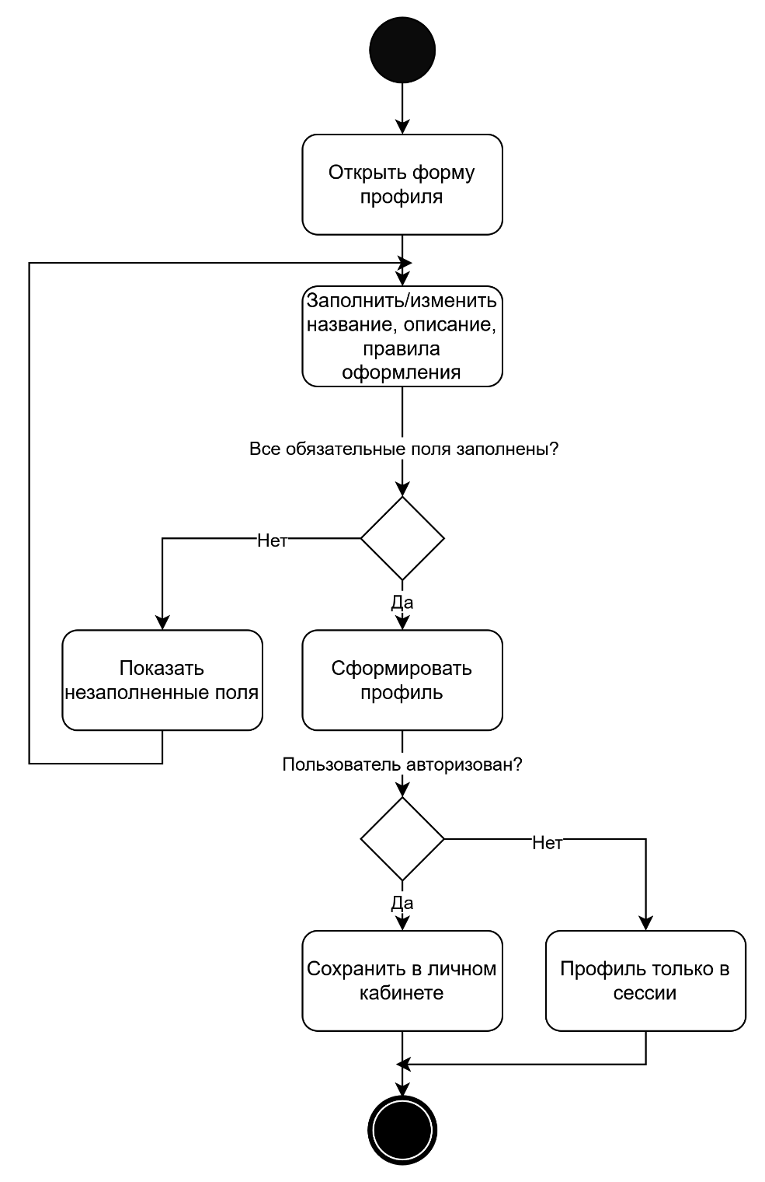
Рисунок 4.1.2 – Диаграмма деятельности «Создание и редактирование профиля»
Диаграмма деятельности «Просмотр истории проверок» (рисунок 4.1.3). Пользователь авторизован и открывает раздел «История». Если записей нет, выводится сообщение о пустой истории. Иначе отображается список проверок, пользователь выбирает запись, и система показывает подробные результаты.
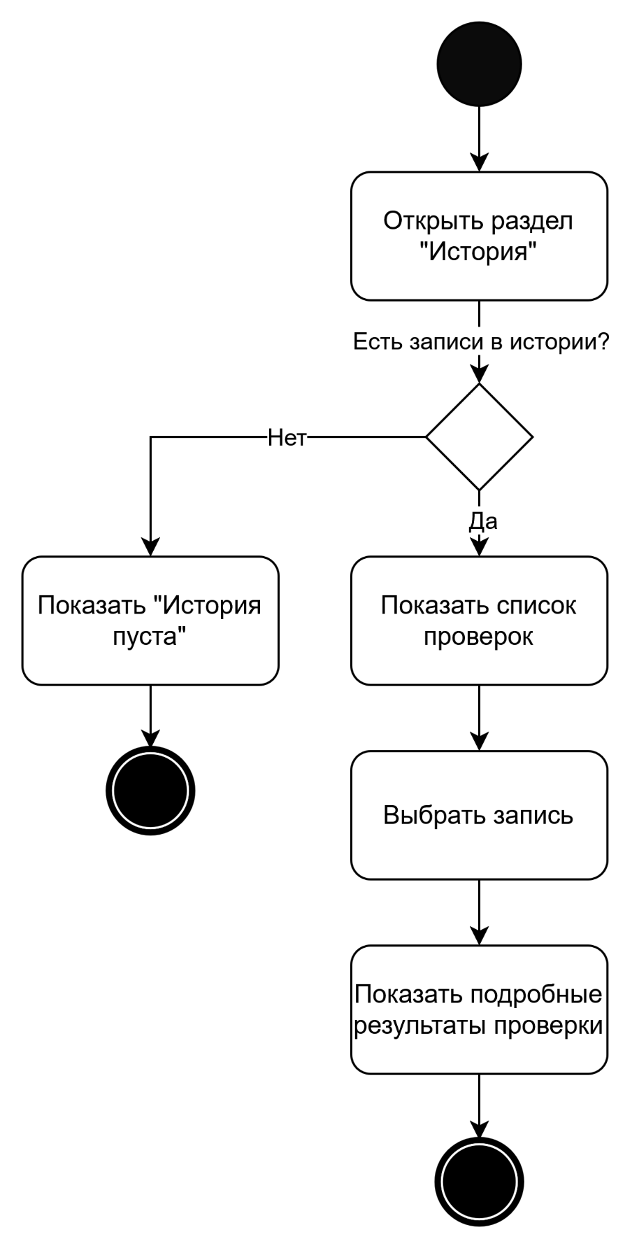
Рисунок 4.1.3 – Диаграмма деятельности «Просмотр истории проверок»
4.2 UML-диаграммы последовательности
Диаграмма последовательности «Проверка документа» (рисунок 4.2.1). Участники: пользователь, контроллеры DocumentController, ProfileController и CheckController, сервисы DocumentCheckService, ProfileManagementService, HistoryService и StorageService, очередь задач в Redis и обработчик проверок (worker).
Сначала пользователь выбирает файл, указывает, согласен ли он на его хранение, и загружает документ. DocumentController передаёт файл сервису DocumentCheckService (saveDocument()), который с помощью StorageService (upload()) помещает его в файловое хранилище. Если согласия на хранение нет, файл сохраняется как временный и позже удаляется автоматически. Сервис возвращает контроллеру документ с ключом объекта в хранилище. Затем ProfileController запрашивает у ProfileManagementService список профилей (getProfiles()) и передаёт выбор пользователя (selectProfile()).
После нажатия кнопки «Проверить» CheckController вызывает startCheck() сервиса DocumentCheckService. Сервис создаёт проверку со статусом «в очереди», ставит задачу в очередь Redis и сразу возвращает идентификатор проверки, а пользователь видит, что проверка запущена.
Дальше проверка выполняется в фоновом режиме. Обработчик берёт задачу из очереди и вызывает runCheck() сервиса DocumentCheckService. Сервис получает файл из хранилища (download()), запрашивает профиль с правилами (getProfile()), для каждого правила сравнивает фактическое значение с требуемым и формирует нарушения, затем рассчитывает процент соответствия (calculateCompliance()). Результат сохраняется по-разному в зависимости от пользователя: для авторизованного пользователя он передаётся в HistoryService (saveCheckResult()) и попадает в историю проверок, для гостя помещается во временное хранилище Redis. После этого статус проверки меняется на «готово».
Пока проверка не завершена, клиент периодически запрашивает её статус (getCheckStatus()), и CheckController отображает ход проверки пользователю. Когда проверка готова, CheckController получает результат (getCheckResult()) и показывает пользователю список нарушений и процент соответствия (showResults()).
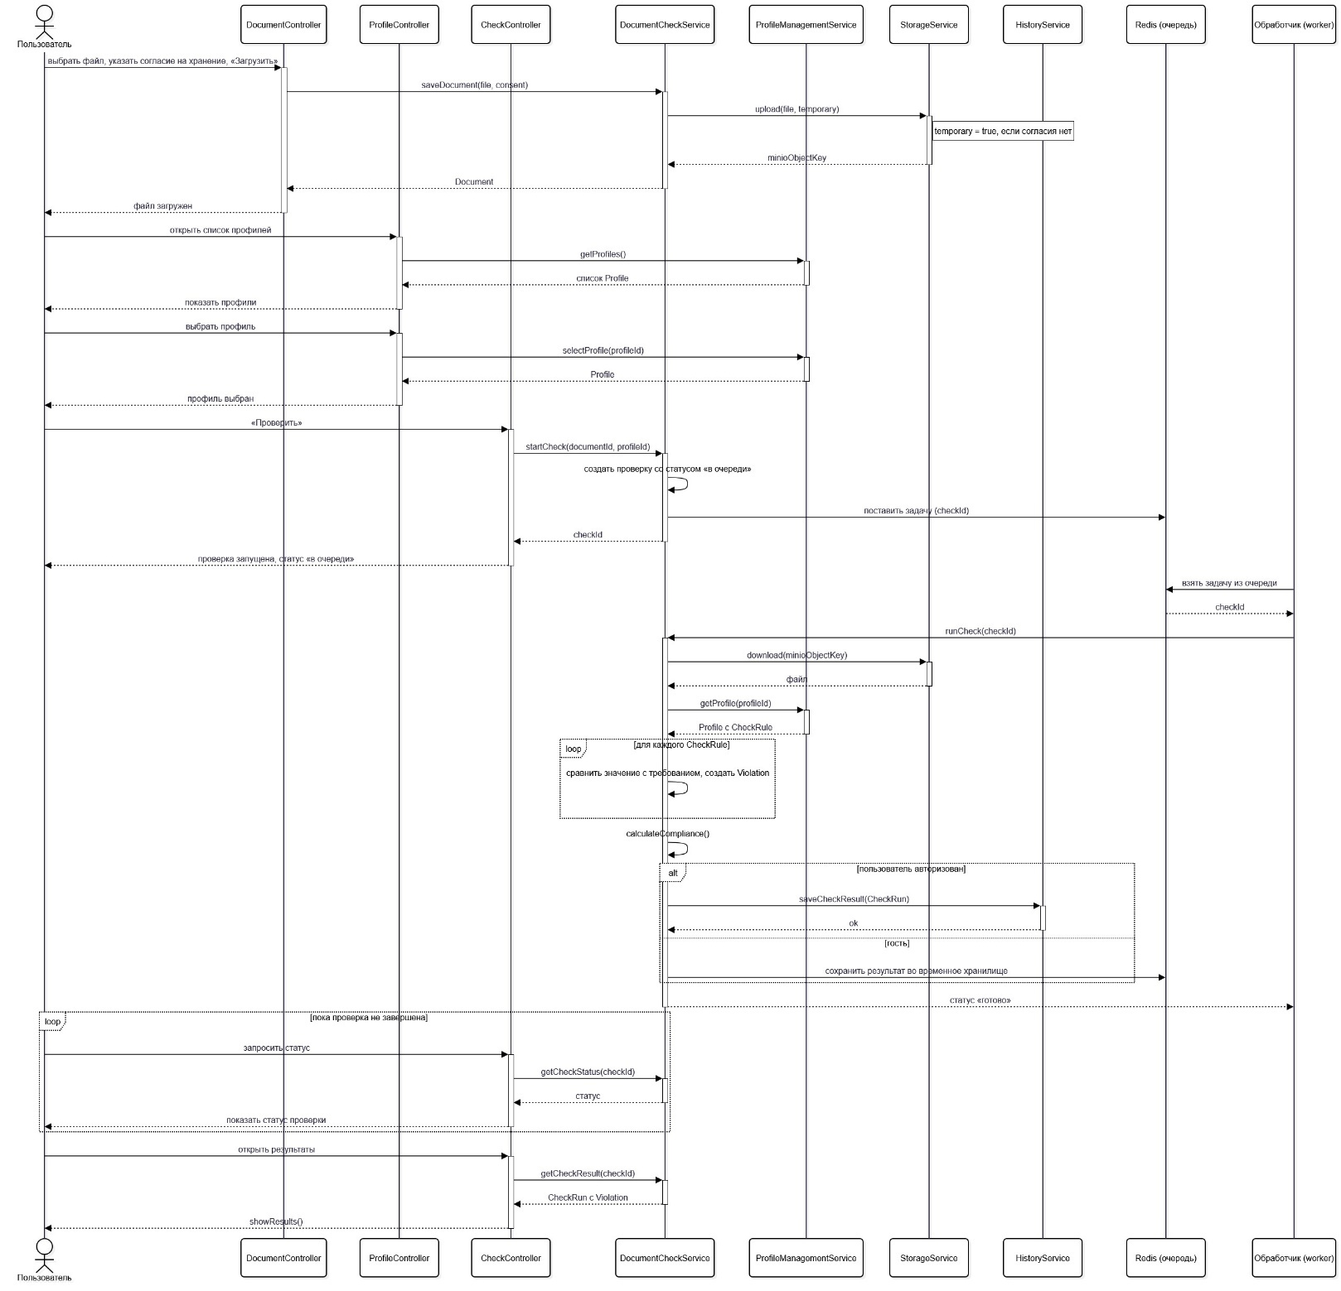
Рисунок 4.2.1 – Диаграмма последовательности «Проверка документа»

Диаграмма последовательности «Скачивание отчёта и размеченного документа» (рисунок 4.2.2). Участники: пользователь, ReportController, ReportService, DocumentCheckService, StorageService. ReportController вызывает generateReport() или generateMarkedDocument(). ReportService запрашивает у DocumentCheckService результат проверки (getCheckResult()), а при формировании размеченного документа дополнительно получает исходный файл из StorageService и отмечает нарушения по их расположению.

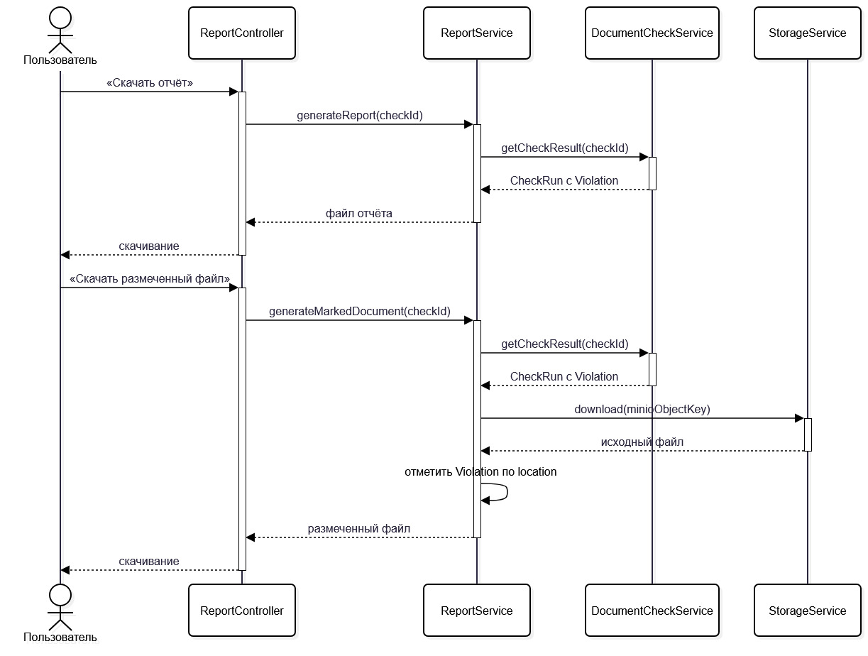
Рисунок 4.2.2 – Диаграмма последовательности «Скачивание отчёта и размеченного документа»
Диаграмма последовательности «Создание профиля» (рисунок 4.2.3). Участники: пользователь, ProfileController, ProfileManagementService. Контроллер отображает форму, принимает данные и вызывает createProfile(). Сервис создаёт правила CheckRule, проверяет корректность данных и возвращает профиль либо ошибку валидации, которую контроллер показывает пользователю.
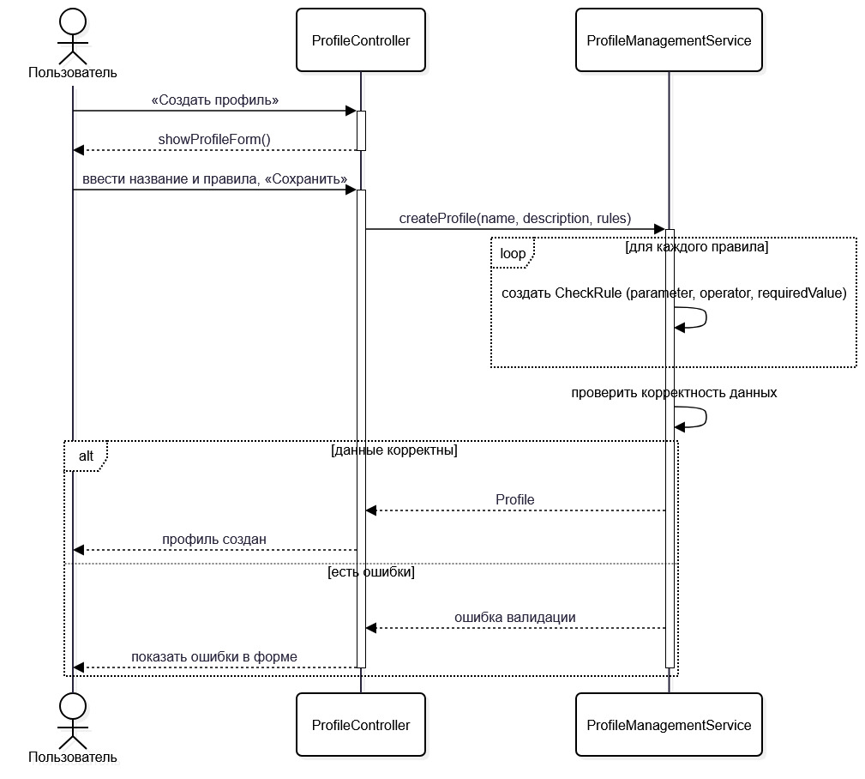
Рисунок 4.2.3 – Диаграмма последовательности «Создание профиля»
4.3 Описание основных и альтернативных сценариев
Сценарий 1. Проверка документа
Актёр: пользователь (авторизованный или гость).
Предусловие: пользователь открыл систему и указал, даёт ли он согласие на сохранение файла. Основной сценарий:
- Пользователь загружает документ.
- Система проверяет формат и размер файла и принимает его.
- Пользователь выбирает готовый профиль требований.
- Пользователь запускает проверку, система ставит проверку в очередь и сообщает пользователю, что проверка запущена
- Система сопоставляет параметры документа с правилами профиля и формирует список нарушений. Проверка выполняется в фоновом режиме: обработчик сопоставляет параметры документа с правилами профиля, формирует список нарушений и рассчитывает процент соответствия. Пользователь видит статус проверки («в очереди», «анализ», «готово»).
- Результат сохраняется в историю проверок пользователя.
- Система отображает результаты на странице.
- Пользователь скачивает отчёт или размеченный документ.
Альтернативные сценарии:
- 2а. Формат или размер файла недопустимы: система выводит сообщение об ошибке, сценарий завершается.
- Нет согласия на сохранение файла. Проверка выполняется, результаты сохраняются, но сам файл в хранилище постоянно не хранится. В этом случае размеченный документ можно получить только в рамках текущего сеанса.
- 6а. Пользователь не авторизован: результат в историю не сохраняется и доступен только на время сеанса.
- 8а. Пользователь не скачивает результаты: сценарий завершается после отображения результатов.

Сценарий 2. Создание и редактирование профиля
Актёр: пользователь (авторизованный или гость). Основной сценарий:
- Пользователь открывает форму профиля.
- Пользователь заполняет название, описание и правила оформления.
- Система проверяет заполнение обязательных полей.
- Система формирует профиль.
- Авторизованному пользователю профиль сохраняется в личном кабинете.
Альтернативные сценарии:
- 3а. Обязательные поля заполнены не полностью: система показывает незаполненные поля, пользователь возвращается к шагу 2.
- 5а. Пользователь не авторизован: профиль существует только в рамках сеанса и удаляется по его завершении.

Сценарий 3. Просмотр истории проверок
Актёр: авторизованный пользователь. Основной сценарий:
- Пользователь открывает раздел «История».
- Система отображает список его проверок.
- Пользователь выбирает запись.
- Система показывает подробные результаты проверки.
Альтернативный сценарий:
- 2а. Записей в истории нет: система выводит сообщение «История пуста», сценарий завершается.

5 Определение физической архитектуры, выбор технологического стека и обоснование архитектурных решений
В этом разделе описано, как программные компоненты системы размещаются в аппаратной среде, какие архитектурные решения для этого приняты и на каких технологиях система реализуется. Система представляет собой веб-приложение: пользователь работает с ней через браузер, а вся обработка документов выполняется на сервере.
5.1 UML-диаграмма компонентов
Диаграмма компонентов (рисунок 5.1) показывает, из каких программных модулей состоит система и через какие интерфейсы они взаимодействуют.
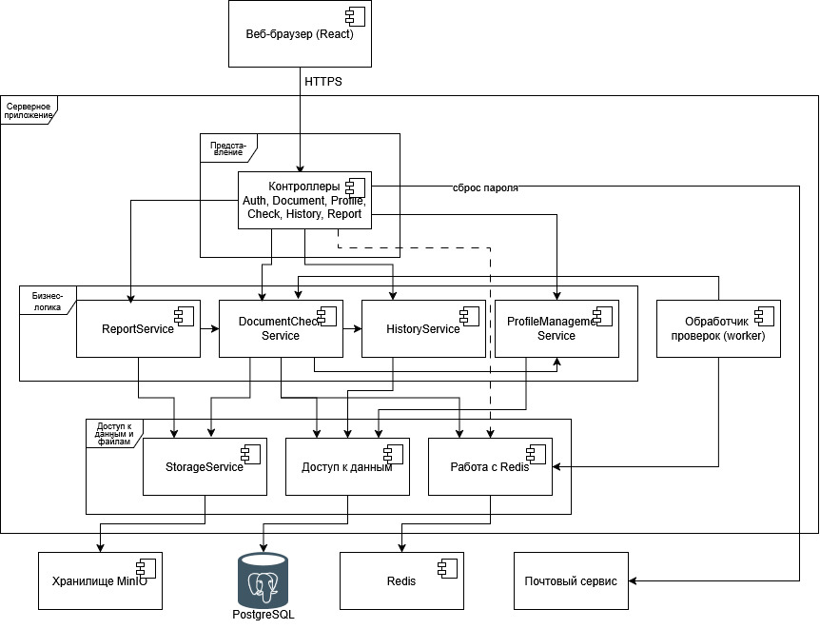
Рисунок 5.1 – Диаграмма компонентов
Веб-браузер (React) выполняет клиентское приложение. Оно отображает формы загрузки документа, выбора и создания профиля, страницы результатов, профилей и истории, а также передаёт запросы серверу по протоколу HTTPS в формате JSON.
Серверное приложение (FastAPI) содержит всю бизнес-логику и делится на три слоя:
- слой представления: контроллеры AuthController, DocumentController, ProfileController, CheckController, HistoryController и ReportController, которые принимают запросы и передают их сервисам;
- слой бизнес-логики: DocumentCheckService (сохранение документа, проверка, расчёт соответствия), ProfileManagementService (профили и правила), HistoryService (история проверок), ReportService (формирование отчёта и размеченного документа);
- слой доступа к данным и файлам: StorageService (работа с файловым хранилищем), компонент доступа к данным (запросы к PostgreSQL) и компонент работы с Redis.
Обработчик проверок (worker) запускается отдельным процессом на том же коде. Он берёт задачи из очереди в Redis, вызывает DocumentCheckService.runCheck(), обновляет статус проверки и сохраняет результат.
PostgreSQL хранит сущности предметной области: пользователей, профили и правила проверки, метаданные документов, результаты проверок и нарушения.
MinIO хранит загруженные документы и размеченные документы в виде файлов.
Redis хранит очередь задач, временные данные неавторизованных пользователей и токены сброса пароля. Почтовый сервис (SMTP) является внешним компонентом, через который отправляются письма со ссылкой на сброс пароля.
Взаимодействие между компонентами организовано через интерфейсы.
5.2 UML-диаграмма развёртывания
Диаграмма развёртывания (рисунок 5.2) показывает, на каких узлах размещаются компоненты системы и по каким протоколам они связаны.
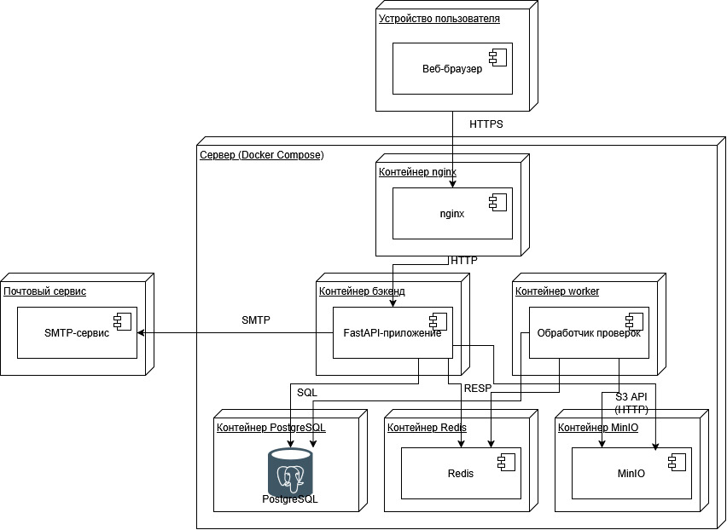
Рисунок 5.2 – Диаграмма развертывания
Устройство пользователя. На нём работает веб-браузер, в котором выполняется клиентское приложение.
Сервер (Docker Compose). Все серверные компоненты работают на одном сервере в отдельных контейнерах:
- nginx принимает запросы по HTTPS, отдаёт статические файлы клиентского приложения и перенаправляет запросы к API бэкенду;
- бэкенд содержит FastAPI-приложение и выполняет бизнес-логику под управлением Uvicorn;
- worker выполняет проверки документов на том же коде, что и бэкенд;
- PostgreSQL, Redis и MinIO хранят реляционные данные, очередь и временные данные, файлы документов соответственно.
Почтовый сервис (SMTP). Внешний сервис для отправки писем при сбросе пароля.
Связи и протоколы:
- браузер и nginx: HTTPS;
- nginx и бэкенд: HTTP (REST, JSON);
- бэкенд и worker с PostgreSQL: SQL;
- бэкенд и worker с Redis: протокол RESP;
- бэкенд и worker с MinIO: S3 API (HTTP);
- бэкенд и почтовый сервис: SMTP.
Внешний доступ открыт только к nginx. Остальные контейнеры находятся во внутренней сети Docker и снаружи недоступны, что повышает защищённость системы.
5.3 Описание предполагаемой среды эксплуатации и архитектурных паттернов
Система предназначена для эксплуатации в виде веб-сервиса, доступного студентам и преподавателям через браузер по сети Интернет. Пользователь не устанавливает программу на своё устройство, а необходимые вычисления (анализ документа, формирование отчёта) выполняются на сервере. Архитектура системы представляет собой модульный монолит с фоновой обработкой проверок.
В основе архитектуры лежат следующие паттерны и решения.
Клиент-серверная архитектура. Клиентская часть отвечает за отображение интерфейса, серверная за обработку данных. Взаимодействие происходит через REST API по протоколу HTTPS.
Многослойная (трёхуровневая) архитектура. Серверное приложение разделено на слой представления (контроллеры), слой бизнес-логики (сервисы) и слой доступа к данным. Каждый слой обращается только к нижележащему. Это отражено в диаграмме классов, где контроллеры зависят от сервисов, а сервисы от сущностей и хранилища.
Контроллер. Контроллеры принимают запросы пользователя и передают их сервисам, не содержа бизнес-логики. Сервисы выполняют проверку и расчёты, сущности хранят данные.
Изоляция доступа к данным. Доступ к базе данных и к файловому хранилищу вынесен в отдельные компоненты. Благодаря этому остальные классы не зависят от конкретной СУБД и хранилища.
Внедрение зависимостей. FastAPI позволяет передавать в контроллеры нужные сервисы через механизм зависимостей, что упрощает тестирование и замену компонентов.
Очередь задач. Анализ документа выполняется в фоновом режиме. Серверное приложение ставит задачу проверки в очередь на основе Redis, а отдельный обработчик (worker) извлекает её, выполняет анализ, сохраняет результат в базе данных и обновляет статус проверки («в очереди», «анализ», «готово»). Серверное приложение и обработчик напрямую не взаимодействуют: они обмениваются данными через Redis и PostgreSQL. Клиент периодически запрашивает статус и отображает ход проверки. Число одновременно выполняемых проверок ограничено (не более 5, значение настраивается), остальные задачи ожидают в очереди.
Обратный прокси. Nginx стоит перед серверным приложением, принимает соединения по HTTPS, отдаёт статические файлы клиентского приложения, ограничивает размер загружаемых файлов и защищает внутренние компоненты от прямого доступа из сети Интернет.
Контейнеризация. Каждый компонент работает в отдельном контейнере, что обеспечивает одинаковое окружение при разработке и эксплуатации и упрощает развёртывание, обновление и масштабирование отдельных частей.
Хранение состояния вне процесса. Серверное приложение не хранит состояние сеанса в собственной памяти: данные гостевых сеансов и очередь задач находятся в Redis. Это позволяет при росте нагрузки запускать несколько экземпляров приложения и обработчиков.
5.4 Технологический стек
Таблица 5 – Технологический стек
Назначение | Технология
Клиентская часть | React, TypeScript
Сборка клиента | Vite
Серверная часть | Python, FastAPI
Запуск сервера | Uvicorn
Реляционная база данных | PostgreSQL
Файловое хранилище | MinIO (S3 API)
Кэш, временные данные и очередь фоновых задач | Redis
Аутентификация | JWT, bcrypt
Обратный прокси | nginx
Контейнеризация | Docker, Docker Compose

5.5 Требования к инфраструктуре
Система развёртывается на сервере и доступна пользователям через сеть Интернет. Все серверные компоненты работают в контейнерах под управлением Docker Compose. Приведённые требования ориентировочные и рассчитаны на небольшую нагрузку (десятки пользователей, не более 5 одновременных проверок).
Серверная часть:
- сервер (виртуальный или выделенный) под управлением Linux или Windows с установленными Docker и Docker Compose;
- процессор: не менее 4 ядер;
- оперативная память: не менее 8 ГБ;
- дисковое пространство: не менее 50 ГБ, из них основной объём занимает файловое хранилище; объём должен допускать расширение;
- доменное имя и действующий сертификат HTTPS;
- сетевая конфигурация: наружу открыты только порты 80 и 443 (nginx), остальные контейнеры доступны только во внутренней сети Docker;
- доступ к SMTP-сервису для отправки писем со ссылкой на сброс пароля.
Безопасность и надёжность:
- использование HTTPS на внешнем интерфейсе;
- хранение паролей только в виде хеша;
- ограничение допустимого формата и размера загружаемых файлов (DOCX, не более 50 МБ);
- ограничение срока хранения гостевых данных и временных файлов, автоматическое удаление;
- закрытое файловое хранилище: файлы выдаются пользователю только через серверное приложение;
- сохранение данных PostgreSQL и MinIO в томах Docker и резервное копирование базы данных и хранилища файлов;
- сохранение данных очереди Redis на диск, чтобы задачи не терялись при перезапуске;
- размещение серверов на территории Российской Федерации в связи с требованиями Федерального закона № 152-ФЗ к хранению персональных данных граждан РФ.
Клиентская часть:
- современный веб-браузер;
- подключение к сети Интернет.

6. Анализ архитектурных альтернатив
Для системы автоматизированной проверки оформления учебных документов рассмотрены три архитектурных варианта, различающиеся организацией компонентов, способом их взаимодействия и принципами масштабирования.
6.1 Исходные данные для выбора
Таблица 6 – Требования ТЗ, влияющие на архитектуру
Требование ТЗ | Влияние на архитектуру
Время проверки документа до 10МБ не более 60 с(4.4.1) | Анализ документа ресурсоёмкий; необходимо не допускать замедления остальных пользователей
Не менее 50 пользователей, одновременно выполняется не более 4 проверок, остальные ждут в очереди (4.4.1) | Нужен механизм очереди и ограничения числа одновременных проверок
Информирование о ходе проверки (4.4.5) | Нужен статус проверки, доступный клиенту во время выполнения
Вывод результатов не более чем через 3 с после анализа (4.4.1) | Результат сохраняется до уведомления клиента, показ сводится к чтению
Взаимодействие подсистем в рамках единого программного комплекса (4.1.2) | Разделение на независимо развёртываемые сервисы нежелательно
Гостевой режим с временным хранением данных (4.2.4) | Нужно хранилище временных данных с ограниченным сроком жизни
Исходный файл хранится только с согласия пользователя; без согласия удаляется после завершения сеанса (4.2.1, 4.4.3) | Раздельное хранение: данные в БД, файлы в хранилище, временные файлы с автоудалением
Сохранность результатов при сбоях (4.4.2) | Результаты фиксируются в БД, а не только в памяти процесса

6.2 Описание вариантов
Вариант А. Модульный монолит с синхронной проверкой. Клиентское приложение (React) обращается по REST к единому серверному приложению (FastAPI). Код разделён на слои и модули по предметной области: пользователи, профили, проверка, отчёты, история. Модули вызывают друг друга напрямую в одном процессе. Проверка выполняется внутри запроса: пользователь ожидает ответа. Данные хранятся в PostgreSQL, файлы в MinIO, временные данные в Redis. Масштабирование достигается запуском нескольких копий всего приложения.
Вариант Б. Микросервисная архитектура. Система делится на независимые сервисы: пользователи, профили, проверка документов, отчёты, история, а также API-шлюз, через который обращается клиент. Каждый сервис запускается отдельно, имеет собственный API и, как правило, собственную базу данных. Обмен выполняется по сети (REST). Каждый сервис масштабируется независимо.
Вариант В. Модульный монолит с фоновой обработкой проверок. Структура и модули те же, что в варианте А, но анализ документа вынесен из веб-приложения. Приложение принимает запрос, ставит задачу в очередь на основе Redis и сразу возвращает клиенту идентификатор проверки. Отдельный процесс-обработчик (worker) берёт задачи из очереди, выполняет анализ, обновляет статус («в очереди», «анализ», «готово») и сохраняет результат в базе данных. Число одновременно выполняемых проверок ограничивается числом обработчиков. Клиент периодически запрашивает статус и отображает ход проверки. Веб-приложение и обработчик используют общий код и отличаются только точкой запуска. Масштабирование: число обработчиков увеличивается независимо от веб-части.
6.3 Сравнение вариантов по критериям
Вариант А. Модульный монолит с синхронной проверкой.
По соответствию ТЗ вариант реализует все функции системы, но хуже других обеспечивает два требования: информирование пользователя о ходе проверки (4.4.5) и время проверки не более 60 секунд при нагрузке (4.4.1). Проверка выполняется внутри запроса, поэтому статус пришлось бы имитировать дополнительными средствами, а при пиковой нагрузке есть риск превысить установленное время. С этим связана и производительность: тяжёлая проверка занимает процесс приложения и замедляет остальных пользователей.
Вариант Б. Микросервисная архитектура.
Вариант не подходит прежде всего по требованию ТЗ о взаимодействии подсистем в рамках единого программного комплекса (4.1.2): разделение на независимо развёртываемые сервисы противоречит этому требованию. Подсистемы системы тесно связаны общими данными (проверка использует профиль, результат попадает в историю и отчёт), поэтому разделение породило бы сетевые вызовы и необходимость согласовывать данные между сервисами. Из-за этого вариант самый сложный в разработке и сопровождении: несколько кодовых баз, версий и баз данных, сложнее отладка и обновление.
Вариант В. Модульный монолит с фоновой обработкой проверок.
Вариант лучше всего соответствует ТЗ. Состояния проверки («в очереди», «анализ», «готово») являются частью модели, поэтому информирование о ходе проверки реализуется естественно. Число одновременно выполняемых проверок ограничено числом обработчиков, остальные задачи ждут в очереди, и система остаётся отзывчивой для всех пользователей. Результат записывается в базу данных до уведомления клиента, поэтому вывод результатов в течение 3 секунд обеспечивается обычным чтением. По производительности и надёжности вариант лучший: веб-часть отвечает быстро, а падение веб-приложения не прерывает проверку, задача остаётся в очереди (при условии сохранения данных Redis на диск).
Недостатки варианта: он немного сложнее варианта А. Кроме того, Redis становится критичным компонентом, так как хранит очередь, и требует защиты и резервирования. Сопровождение остаётся простым: один код, обработчик и веб-приложение отличаются только точкой запуска.
Выбран вариант В: модульный монолит с фоновой обработкой проверок.

